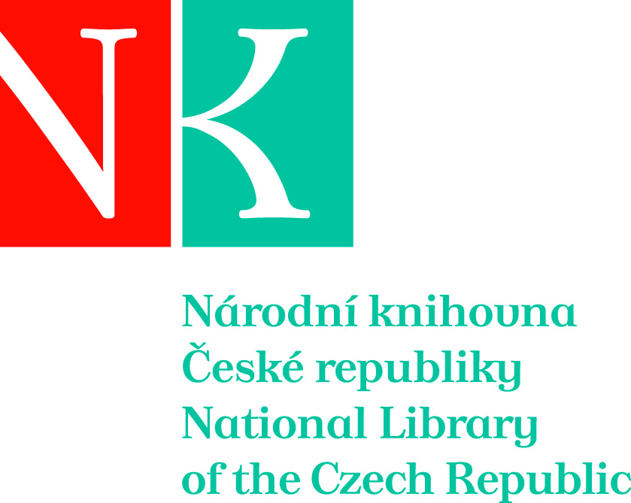

Oznámení o volné pracovní pozici

Národní knihovna České republiky
hledá uchazečku/uchazeče na obsazení pracovního místa

Správce Národní digitální knihovny

Požadavky na uchazeče:
- min. VŠ v bakalářském studijním programu technického směru se specializací na IT technologie nebo odpovídající praxe
- aktivní znalost českého jazyka
- znalost operačního systému Linux na úrovni pokročilejšího uživatele
- výhodou znalosti skriptování, DB nebo indexovacích systémů

Náplň práce:
- aplikační a systémová správa NDK spočívající v:
  - porozumění a řízení provozu digitální knihovny na systému Kramerius
  - řízení uživatelských oprávnění
  - diagnostice a řešení provozních problémů v NDK a jeho integrace s ostatními prvky digitalizace
  - systémové podpoře digitalizačních aplikací NK
  - možnosti podílet se na výzkumu a vývoji

Co můžeme nabídnout:
- zajímavou práci a účast na vytváření Národní digitální knihovny
- výukové programy stěžejních administrátorských činností
- možnost práce z domova
- pracovní poměr na kratší úvazek nebo dle dohody
- pracoviště v Praze 1 - Klementinum
- platové zařazení v platové třídě 12 (dle NV č. 341/2017 Sb., ve znění pozdějších předpisů)
- široké spektrum benefitů: 5 týdnů dovolené, až 5 dní volna z kolektivní smlouvy, příspěvek na stravování, zvýhodněné vstupy do divadel, akcí v Klementinu, AMG karta opravňující k bezplatným nebo zvýhodněným vstupům do muzeí a galerií

Nástup dle dohody.
V případě zájmu zašlete prosím nejpozději do 10. 9. 2021 profesní životopis na e-mailovou adresu volnamista@nkp.cz. Do předmětu zprávy uveďte, prosím „Správce NDK“.
Vybraní uchazeči budou pozváni na osobní pohovor.
Zasláním Vašeho životopisu Národní knihovně České republiky dáváte souhlas ke zpracování Vašich osobních dat a jejich uchování výhradně za účelem zprostředkování zaměstnání po dobu výběrového řízení, nejdéle však jeden rok od jejich zaslání.

